
L'INTEMPOREL
LES INFORMATIONS COLLABORATEURS

Bonne Année !!



LES ANIMATIONS LES INFOS
DU MOIS PRATIQUES

DANS CE NUMERO

LES ANIMATIONS LES INFOS
DU MOIS PRATIQUES

SOMMAIRE

l’Édito PAGE 3

Retour dans le passé PAGE 4

Retour dans le passé de la rÉsidence PAGES 5-9

LA PAGE DES RÉSIDENTS PAGES 10-13
Planning des animations PAGES 15-18
enCORE PLUS D’animations PAGE 19
Zoom sur le REGLEMENT DE FONCTIONNEMENT PAGES 20
Petites nouvelles des résidents page 21
Citoyen avant tout PAGE 22
Le petit mot des ENCADRANTs… PAGES 24
FAIRE REMONTER UNE INFORMATION ? PAGE 31
LES REPRESENTANTS DU CVS PAGE 32






COURRIER
Ne vous déplacer pas à la poste ! Une boîte est à votre disposition dans le hall d’accueil !
Mme. SALEMBIEN et Mme SERET accompagnent les résidents de foi Catholique. Le calendrier des messes est disponible à l’accueil.
INVITATIONS
Invitez pour un repas vos familles et amis !
La résidence met à votre disposition un salon privé.
Réservez à l’avance !
ACCÈS INTERNET
Wifi gratuit sur demande à l’accueil !
LA DÉPANNE
Besoin d’un produit ?
Papier, piles, dentifrice, ….
Contactez Marine L’animatrice
COIFFURE, PÉDICURE
ET ESTHÉTIQUE
Pour un rendez-vous adressez-vous auprès de l’accueil.
CULTE
LES INFOS PRATIQUES


L’Édito
Claire VAN VLIERBERGE, Directrice

Chers résidents, chères familles,
Pour cette année 2026, je vous souhaite mes meilleurs vœux. Que cette année soit pétillante de santé, scintillante de rencontres, douce et sereine, assaisonnée de mille petits bonheurs qui rendent la vie plus savoureuse.
J’aurais plaisir à vous rencontrer autour d’une galette des rois le jeudi 8 janvier prochain pour trinquer à cette nouvelle année.
De nouveaux projets nous animeront tout au long de l’année, notamment :
- La finalisation du projet d’établissement
- La mise en fonction de la balnéothérapie et des rails de transferts installés dans 12 chambres
- L’actualisation de vos projets d’accompagnement personnalisés
- Un grand nombre de formations à destination de l’ensemble des professionnels afin d’améliorer la qualité de votre accompagnement au quotidien ainsi que l’amélioration de leur qualité de vie au travail.
Au plaisir de vous rencontrer !

Claire VAN VLIERBERGE
Retour dans le passé

Les grands événements historiques de Janvier

ҪA S’EST PASSÉ EN JANVIER 1709

Un nouvel esquimau ?

Il a fait si froid en Europe que le vin gelait dans les verres… Les gens mangeaient le vin à la cuillère (pas très pratique pour trinquer).

ҪA S’EST PASSÉ EN JANVIER 1971

Une histoire d’ondes…
Un ingénieur américain travaille sur des radars… et son chocolat fond dans sa poche.
Il ne panique pas, il invente le micro-ondes.
Morale : ne jamais jeter une poche fondue

ҪA S’EST PASSÉ EN JANVIER 1809
Napoléon et ses boutons
Napoléon était obsédé par ses uniformes. En plein hiver, il aurait ordonné de changer des boutons plutôt que de s’occuper du froid de ses soldats. Priorités impériales

ҪA S’EST PASSÉ EN JANVIER 1967

Le premier SuperBowl
Le stade n’était pas plein 😲. Aujourd’hui, c’est l’un des événements les plus chers et médiatisés du monde. Comme quoi, même les grandes idées commencent timidement.
Nombre de téléspectateurs en 2025 : 191.1 millions
Retour dans le passé de la rÉsidence

Un retour en image sur le mois de Décembre
Le mois de Décembre a commencé sous les couleurs du Téléthon ! Merci à tous pour votre participation et grâce à vous se fut une fois de plus une magnifique vente au profit du Téléthon ! Un beau travail d’équipe !
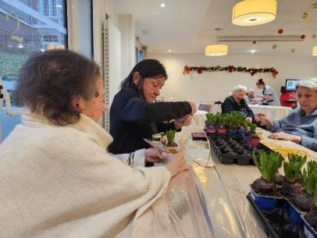
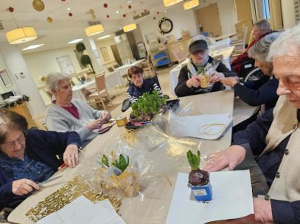





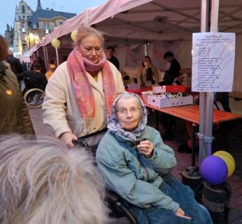
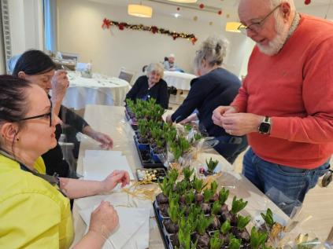
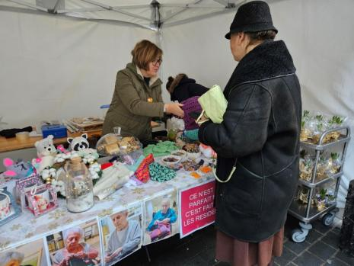
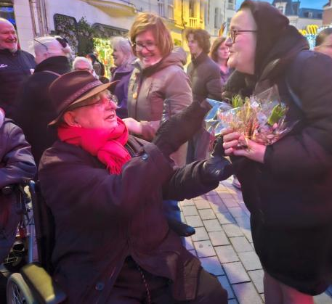
Alexis Leroy, responsable régional de restauration nous a fait l’honneur de venir animer la commission restauration avec Julien, et de recueillir les idées et proposer des nouveautés aux résidents.

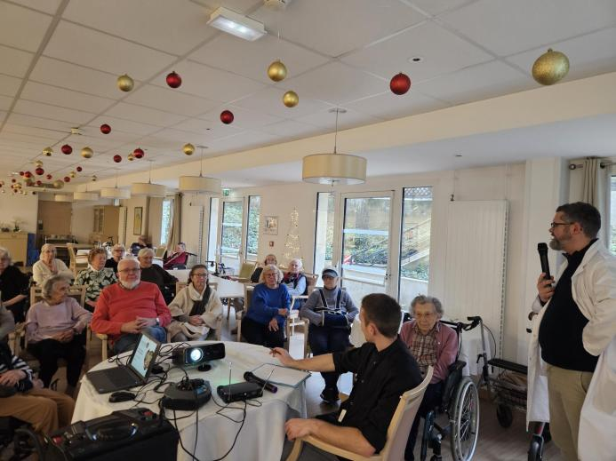

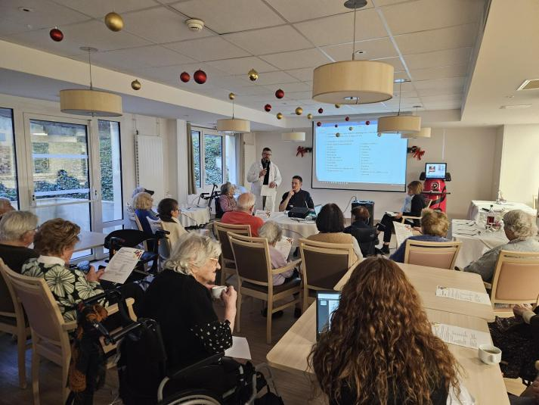

Le marché de Noël de Saint-Quentin
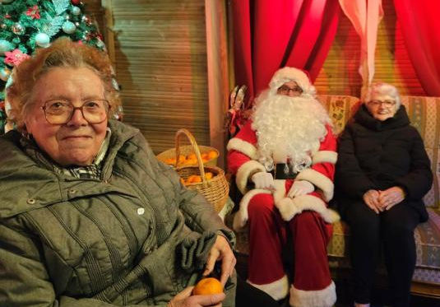



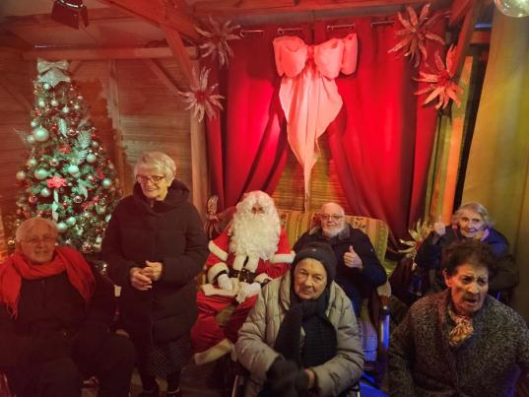

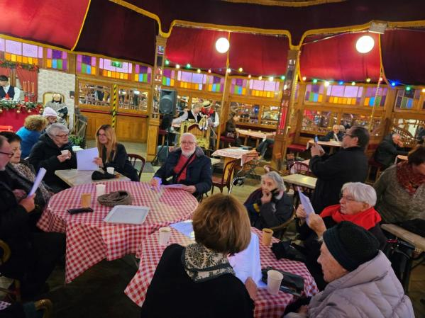



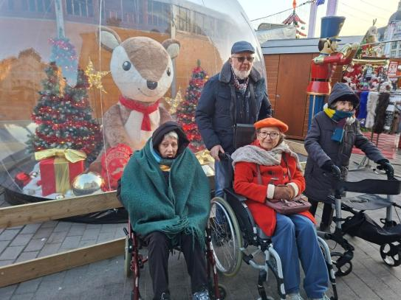

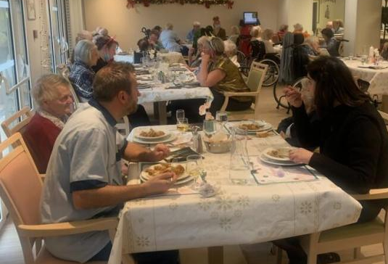
Joyeux Noël !!
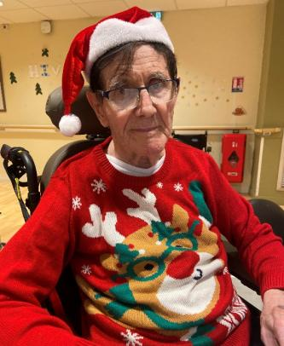

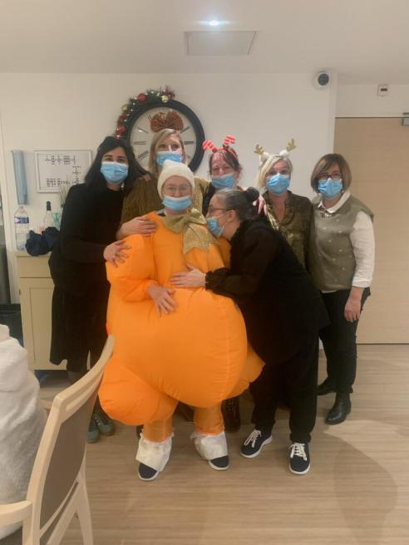

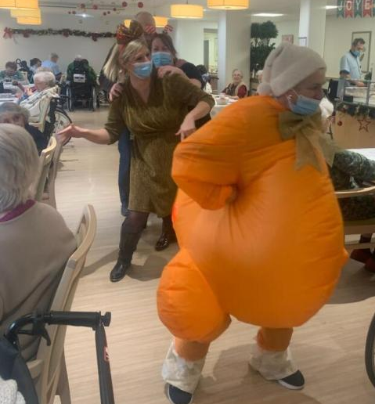

Bonne année !! Quelques photos des délicieux repas de fêtes !
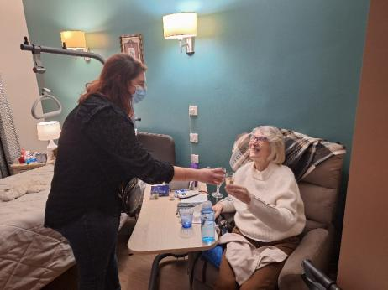
Bonne Année !!

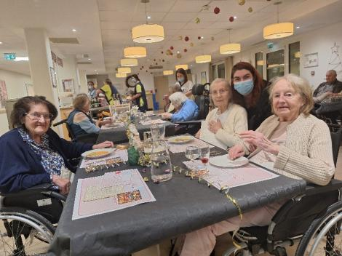

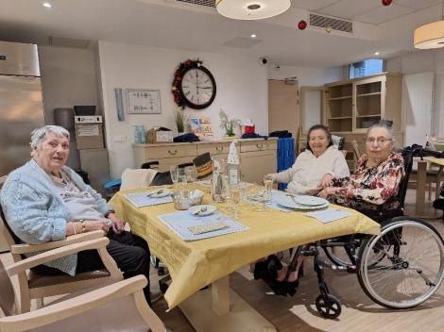

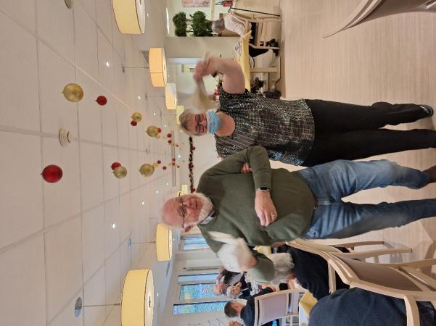

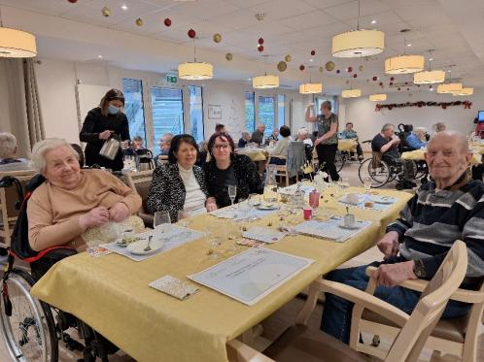

La page des rÉsidents

A vos plumes !!
Le Noël de la causerie

Noël, ce moment attendu par les petits et préparés par les plus grands.

Thierry : Si je dois l’organiser comme chez moi, chacun avait sa mission, tout était bien planifié. Les hommes allaient boire un coup « entre mecs », en ville, les sœurs et épouses préparaient la réception.
Cette organisation était la meilleure, en rentrant, nous dégustions des huîtres, escargots à l’ail et autres mets préparés avec passion.

Michel : pour cela, les villes étaient aussi très bien organisées, il y a toujours un bar en face de l’église, pour attendre sagement la messe.

Cette information nous a laissé perplexe mais il s’est avéré que Michel disait vrai..
- A pars le bar quels souvenirs avez-vous de Noël ?
Michel : C’est le premier Noël sans ma femme, mais j’ai de beaux souvenirs, un jour j’étais déguisé en père Noël… prenant mon rôle très à cœur... jusqu’au moment où mon petit-fils, après avoir profité du moment s’est écrié « C’EST PAPY ! »
Mes enfants et petits-enfants, nous ne pouvons pas les berner, par exemple, nous avions une tradition à chaque Noël, mon épouse faisait LA bûche, un jour, elle n’a pas eu le temps, elle a acheté UNE bûche, mes garçons lui ont dit « qu’est-ce-que c’est que ça ? Ce n’est pas la tienne, on en veut pas ! » et ne l’ont pas mangé.. elle n’a plus jamais fait cet affront, ni d’acheter une bûche, ni de remplacer sa dinde par du poulet au risque de provoquer une nouvelle révolution française..

Philippe : C’est un compliment pour votre épouse mais ils n’ont pas été en Algérie vos enfants, au milieu du Sahara, sans bûche ni dinde mais heureux grâce à la seule chose qui correspondait à nos attentes : un courrier de nos familles nous souhaitant bonnes fêtes.
A l’armée, la famille c’est ce qu’il y a de plus sacrée.

Claudine : Pendant la guerre, on ne faisait rien à Noël. Il n’y avait même pas de messe de minuit. Noël a commencé lorsque Papa a été libéré. Pour les cadeaux, les deux oranges nous rendaient heureux, ce n’est pas un mythe ! Pour ce qui sont de nos traditions, elles se résument aux gaufres, aux cugnots et aux sourires !
Quand j’allais à la messe, pour ma part j’allais vraiment à la messe !

Thierry : Mais j’y suis allé, jusque mes 16ans… c’est déjà pas mal ?

Jacques : Noël c’est la famille !

Émilienne : évidemment, nous étions rassemblés, en famille et invités à tour de rôle chez les uns et autres.

Marine : Oh oui ! Noël c’est la famille, la table avec des places réservées aux personnes seules. Mais surtout, nous n’étions pas 13 à table, Papy comptait et si par « malheur » nous étions 13, il prenait son repas dans la cuisine, il apportait avec lui un peu de chacune des entrées préparées.

Colette : Nous étions 7, j’ai le souvenir d’une fête de partage et d’amusement. Les bœufs étaient attelés à un chariot en bois et nous nous amusions tous dedans. Je ne voulais pas savoir que le père Noël n’existait pas, comme si la magie de ce moment allait s’éteindre.
Nous allions à la messe de minuit, à minuit et pas à midi !
Comme tout le monde, nous aimions critiquer les personnes présentes (ceux qui étaient passés au bar avant par exemple… ils cuvaient et n’assistaient à rien!).
J’aimais la messe mais ce qui me révoltait c’était nos places, certains (notables) avaient leur banc gravé à l’avant de l’église, les hommes et jeunes hommes étaient devant et les femmes et enfants à l’arrière ! Je trouvais ça injuste.

Marine : Il y avait une sorte de ségrégation à l’église ?

TOUS : Oh oui !!

Monique : chez nous les hommes et ados étaient à droite et les femmes à gauche. Mesdames, quels sont vos plus beaux souvenirs ?

Anne : Un Noël à l’île de la Réunion, il y avait le sapin et la chaleur en bonus ! Mais je garde de très beaux souvenirs, quand j’étais plus jeune et que je jouais de l’harmonium à l’église, nous y allions à pied même sous la neige.

Ilse : le plus beau, c’est quand mes enfants étaient petits,
Mais si je dois parler de mes souvenirs d’enfance, c’était en Autriche, ce n’était pas le père Noël mais « Christ Kind » qui venait avec les rennes et la calèche, il était présent uniquement dans nos esprits il n’est pas symbolisé.
En Autriche, il y avait des traditions, les femmes faisaient le ménage de fond en comble, les maisons brillaient, elles débutaient la confection de gâteaux secs, c’était une compétition, qui faisait les meilleurs gâteaux ?
Ils étaient tellement bons.. j’en ai presque oublié cet incident.. le sapin décoré de vraies bougies et de boules fragiles.. le sapin a pris feu et a été jeté par la fenêtre... je n’étais pas aussi triste que lorsque j’ai compris qu’on m’avait menti au sujet du Christ Kind…
Aujourd’hui je trouve que le sens a changé, le côté religieux était trop présent mais là il ne l’est peut-être pas assez !

Marine : J’ai oublié de vous raconter cet évènement… chaque année, nous nous rendons sur le marché de Noël, je rentre dans le chalet du père Noël avec les résidents, tout à coup j’entends le père Noël dire « elle fait des bêtises Marine... » Je ne comprenais pas comment il connaissait mon prénom, j’ai douté alors de son existence, je me suis dit que le Père Noël me connaissait, la magie est revenue... je suis retournée quelques heures après et ce n’était plus le même père Noël …
en revanche je comprends que le père Noël de tout à l’heure n’était rien d’autre qu’un vieil ami de mes parents déguisés…

A tous ceux qui croient au Père Noël, à tous ceux qui n’y croient plus, à tous ceux qui le fêtent, à tous ceux qui ne le fêtent plus, à tous ceux qui ne le fêtent pas, à tous ceux pour qui les souvenirs sont joyeux, à tous ceux qui sont dans le deuil, à tous ceux qui pensent aux êtres partis, à tous ceux qui s’accrochent à la vie, à tous ceux qui combattent une maladie, tous les membres de la causerie vous souhaitent du bonheur par millier, vous envoient leur plus beaux sourires, tout leur amour et vous souhaitent une bonne année 2026.

Les dates à retenir
      - Vernissage de la « Maisonnette » : Jeudi 8 janvier à 14h30
      - Vœux de la direction : Jeudi 8 janvier à 15h30
      - Commission Soin : Mardi 13 janvier à 15h30
      - Groupe de parole France Alzheimer : mardi 27 janvier à 14h00
Bon à Savoir

Vous souhaitez suivre l’actualité de la résidence en temps réel ?
Téléchargez l’application FamilyVi et demandez à Marine l’animatrice ou à l’accueil votre code résident ! Nous sommes heureux de partager chaque jour avec vous le quotidien des résidents et des équipes.

Fil rouge de l’année 2026 : une année à la ferme

Mois | Thème
Janvier | Les animaux de la ferme
Février | La Laine et les moutons
Mars | Les semis
Avril | Le poulailler
Mai | La traite et les produits laitiers
Juin | Le potager
Juillet | La moisson
Août | La ferme en été
Septembre | La récolte
Octobre | Les animaux et fruits de l’automne
Novembre | Vendange
Décembre | Marché de Noël

des dates a retenir pour le mois de Janvier
Programme des activités de la Résidence
Semaine du 05 au 11 Janvier 2026
MARINE EST EN CONGES

 |  | Matin | Après-midi
 | Lundi  05 | Gym douce  10h30 – 11h30  Salle à Manger Gourmandise  Avec Shanez | Le p’tit café  16h30-17h30  Salle à Manger Gourmandise
 | Mardi  06 | Le p’tit café  10h00 – 11h30  Salle à Manger Gourmandise | Quiz Wivy  16h30 – 17h30  Salle à Manger Gourmandise  Avec l’équipe soignante
 | Mercredi  07 | Le p’tit café  10h00 – 11h30  Salle à Manger Gourmandise | Quiz Wivy  16h30 – 17h30  Salle à Manger Gourmandise  Avec l’équipe soignante
 | Jeudi  08 | Le p’tit café  10h00 – 11h30  Salle à Manger Gourmandise | Vœux de la direction  15h30 – 17h00  Salle à Manger Gourmandise  Avec toute l’équipe
 | Vendredi  09 | La Causerie  10h30 – 12h00  Salon Muttie  Avec Nawal | Quiz Wivy  16h30 – 17h30  Salle à Manger Gourmandise  Avec l’équipe soignante
 | Samedi  10 | Gym douce  10h30 – 11h30  Au salon 1H  Avec Shanez | Quiz Wivy  16h30 – 17h30  Salle à Manger Gourmandise  Avec l’équipe soignante
 | Dimanche 11 | Emissions religieuses  France Télévision  08h30 – 12h00  Petit Salon de l’extension | Quiz Wivy  16h30 – 17h30  Salle à Manger Gourmandise    Avec l’équipe soignante

Programme des activités de la Résidence
Semaine du 12 au 18 Janvier 2026
 |  | Matin | Après-midi
 | Lundi  12 | Le p’tit café  10h00 – 11h30  Salle à Manger Gourmandise | Lecture  « La ferme des animaux »  13h45 – 14h45  Petit salon de l’extension  Avec Marine | Atelier créatif  Les animaux de la ferme  15h30 – 17h30  Salle à Manger Gourmandise  Avec Marine
 | Mardi  13 | Chantons Ensemble  10h30 – 11h30  Salle à Manger Gourmandise | Atelier équilibre  14h45– 15h30  Avec Shanez  Salle 1H | Commission soin  15h30 – 17h00  Salle à Manger Gourmandise  Avec Myriam
 | Mercredi  14 | Sortie sur le marché  10h00 – 11h30  En extérieur  Avec Françoise et Marine | Atelier créatif  Les animaux de la ferme  15h30 – 17h30  Salle à Manger Gourmandise  Avec Marine
 | Jeudi  15 | Revue de presse  10h30 – 11h30  Au Salon de l’Extension  Avec Marine | Mots Fléchés  15h30 – 17h00  Salle à Manger Gourmandise  Avec Marine
 | Vendredi  16 | La Causerie  10h30 – 12h00  Salon Muttie  Avec Nawal et Marine | Blind Test  Avec l’accueil de jour  15h15 – 17h30  Salle à manger Gourmandise  Avec Marine
 | Samedi  17 | Gym douce  10h30 – 11h30  Au salon 1H  Avec Shanez | Quiz Wivy  16h30 – 17h30  Salle à Manger Gourmandise  Avec l’équipe soignante
 | Dimanche 18 | Emissions religieuses  France Télévision  08h30 – 12h00  Petit Salon de l’extension | Quiz Wivy  16h30 – 17h30  Salle à Manger Gourmandise  Avec l’équipe soignante

Programme des activités de la Résidence
Semaine du 19 au 25 Janvier 2026
 |  | Matin | Après-midi
 | Lundi  19 | Gym douce  10h30 – 11h30  Au salon 1H  Avec Shanez | Lecture  « La ferme des animaux »  13h45 – 14h45  Petit salon de l’extension  Avec Marine | Quiz  « Les animaux »  15h30 – 17h30  Salle à manger Gourmandise  Avec Marine
 | Mardi  20 | Chantons Ensemble  10h30 – 11h30  Salle à Manger Gourmandise | Atelier équilibre  14h45– 15h30  Avec Shanez  Salle 1H | Atelier créatif  Journée Mondiale du câlin  15h30 – 17h30  Salle à Manger Gourmandise  Avec Marine
 | Mercredi  21 | Sortie sur le marché  10h00 – 11h30  En extérieur  Avec Françoise et Marine | Exposition Légo  Espace Saint-Jacques  15h00 – 17h30  En extérieur  Avec Marine
 | Jeudi  22 | Revue de presse  10h30 – 11h30  Au Salon de l’Extension  Avec Marine  Repas à thème  12h30 – 13h30  Au Salon de l’Extension  Avec Marine | Mots Fléchés  15h30 – 17h00  Salle à Manger Gourmandise  Avec Marine
 | Vendredi  23 | La Causerie  10h30 – 12h00  Salon Muttie  Avec Nawal et Marine | Les anniversaires du mois  15h15 – 17h00  Salle à Manger Gourmandise  Avec Marine
 | Samedi  24 | Gym douce  10h30 – 11h30  Au salon 1H  Avec Shanez | Quiz Wivy  16h30 – 17h30  Salle à Manger Gourmandise  Avec l’équipe soignante
 | Dimanche  25 | Emissions religieuses  France Télévision  08h30 – 12h00  Petit Salon de l’extension | Quiz Wivy  16h30 – 17h30  Salle à Manger Gourmandise  Avec l’équipe soignante
Programme des activités de la Résidence
Semaine du 26 Janvier au 1er Février 2026
 |  | Matin | Après-midi
 | Lundi  26 | Gym douce  10h30 – 11h30  Salle à Manger Gourmandise  Avec Shanez |  | Lecture  « La ferme des animaux »  13h45 – 14h45  Petit salon de l’extension  Avec Marine | Atelier créatif  15h30 – 17h30  Salle à Manger Gourmandise  Avec Marine
 | Mardi  27 | Chantons Ensemble  10h30 – 11h30  Salle à Manger Gourmandise |  | Atelier équilibre  14h45– 15h30  Avec Shanez  Salle 1H | Mots Fléchés  15h30 – 17h00  Salle à manger Gourmandise Avec Marine
 | Mercredi  28 | Sortie sur le marché  10h00 – 11h30  En extérieur  Avec Françoise et Marine |  | Loto surprise  15h30 – 17h00  Salle à manger Gourmandise  Avec Marine
 | Jeudi  29 | Revue de presse  10h30 – 11h30  Au Salon de l’Extension  Avec Marine |  | Atelier créatif  15h30 – 17h30  Salle à Manger Gourmandise  Avec Marine
 | Vendredi  30 | La Causerie  10h30 – 12h00  Salon Muttie  Avec Nawal et Marine |  | Jeux de pétanques/fléchettes…  Avec l’Accueil de jour  15h15 – 17h30  Salle à manger Gourmandise  Avec Marine
 | Samedi  31 | Gym douce  10h30 – 11h30  Au salon 1H  Avec Shanez |  | Quiz Wivy  16h30 – 17h30  Salle à Manger Gourmandise  Avec l’équipe soignante
 | Dimanche 01 | Emissions religieuses  France Télévision  08h30 – 12h00  Petit Salon de l’extension |  | Quiz Wivy  16h30 – 17h30  Salle à Manger Gourmandise  Avec l’équipe soignante

enCORE PLUS D’animations
Il n’y a pas que l’animateur qui propose des actions pour votre bien-être !
Pour bénéficier de ces animations, il suffit d’appeler le 9 depuis votre téléphone ou de demander à un membre du personnel de vous y accompagner.


Shanez, professeure APA (Activités Physiques Adaptées), vous propose des activités thérapeutiques non médicamenteuses, notamment :
- Gymnastique douce le lundi à 10h30 en salle à manger Gourmandise
- Gym tonique le mardi à 14h30 au 1H


Tous les jours, les aides-soignants sont présents de 16h15 à 17h15 pour un moment d’animation, d’échange, de partage et de bien-être. N’hésitez pas à exprimer vos souhaits, vos envies ou encore vos besoins.
Envie de discuter, d’une manucure, de faire un tour en ville, ou juste dans le jardin, un jeu de société… Le week-end l’équipe d’hébergement viendra renforcer les temps d’animation.

Nawal, kinésithérapeute et cadre du service bien-être et rééducation intervient sur prescription médicale dans le maintien de l’autonomie, la rééducation fonctionnelle. Elle co-anime avec Marine la Causerie le vendredi matin.

Un membre de votre famille ou un ami souhaite devenir bénévole au sein de la résidence ?
Ils seront les bienvenus dans l’équipe ! Pour cela il suffit d’envoyer un mail à Madame VAN VLIERBERGE, Directrice.

Zoom sur le REGLEMENT DE FONCTIONNEMENT

Vous informer sur nos engagements !
2.4 – Les soins
2.4.2 – Accès et confidentialité des informations concernant le résident
Dans le respect des dispositions législatives et réglementaires en vigueur, l’accès à toute information ou document relatif à sa prise en charge, est assuré au Résident, sauf dispositions législatives contraires.

Les données administratives ou médicales sont protégées par le secret professionnel et le secret médical auxquels est tenu l’ensemble des personnels salariés ou professionnels de santé libéraux. Dans le cas où les données personnelles de la Personne accueillie, à caractère administratif ou médical, venaient à faire l’objet d’un traitement automatisé, l’établissement s’engage à respecter les dispositions de la loi du 6 janvier 1978 relative à l’informatique, aux fichiers et aux libertés (déclaration préalable à la CNIL et information préalable de la personne âgée ou à la personne chargée à l’égard de la Personne accueillie d’une mesure de protection avec représentation relative à la personne), mais également le Règlement général sur la protection des données (RGPD).

Bon à savoir
Vous souhaiteriez inviter votre famille pour un repas comme vous aviez l’habitude de le faire à domicile ? Vous souhaiteriez partager un repas avec votre proche, mais êtes en difficulté pour aller déjeuner en ville ? Nous avons la solution !
Venez déjeuner ou dîner à la résidence, tous les jours de l’année, pour une bonne occasion ou pour le simple plaisir de partager un repas. Au plus tard 24h avant votre venue, réservez votre table à l’accueil ou par téléphone. Le salon invités sera dressé pour vous.

Petites nouvelles des rÉsidents

N’oubliez pas de leur souhaiter un joyeux anniversaire !

Mme DUBOIS Carmen, le 1er janvier (91 ans)
M VANDEPLASSCHE Philippe, le 1er janvier (88 ans)
Mme PECHEUX Michelle, le 08 janvier (95 ans)
Mme TARDIEUX Monique, le 09 janvier (85 ans)
M DELLIEUX Michel, le 12 janvier (78 ans)
Mme CAIRE Ilse, le 20 janvier (86 ans)

Nous souhaitons la bienvenue à :
Madame PINCHON Anne
Monsieur BRICOUT Jean
Madame CAPELLE Mauricette


Condoléances

Notre émotion est encore vive et nous adressons une fois encore toutes nos condoléances aux familles endeuillées de :
Monsieur BOUDERLIQUE Daniel
Monsieur MARTIN Philippe
Monsieur CROSBIE Jackie
Monsieur LASSON Gérard

Citoyen avant tout

Que se passe-t-il dans ma ville ?


présentation des COLLABORATEURs

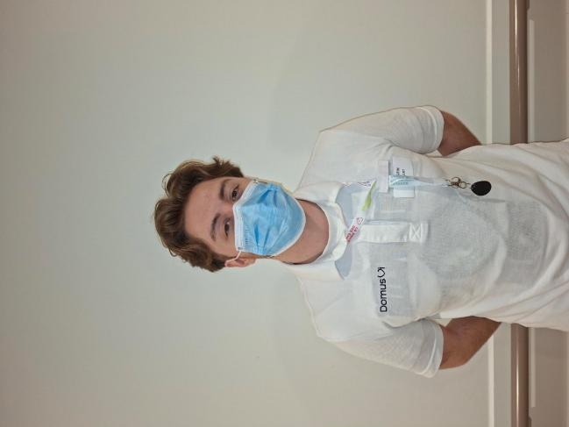
Bonjour à tous,
Je suis Valentin Wafflart, infirmier, diplômé depuis peu je suis très heureux de faire partie de l’équipe de la résidence Tiers Temps pour un remplacement pour le moment.
Si vous avez besoin d’aide, de réponses à vos questions je suis à votre écoute.

Bon à savoir
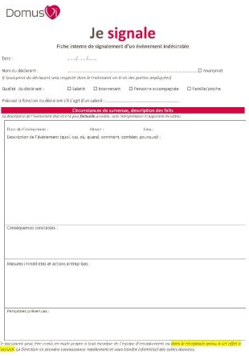
Vous souhaitez nous faire part d’une plainte, d’une réclamation ou d’un évènement indésirable, qu’il vous concerne directement, que vous en ayez été témoin ou communiqué par une personne qui n’est pas en capacité de le signaler par écrit, nous vous inviton s à compléter une fiche « Je signale ».
Cette fiche est disponible en libre service à l’accueil de la résidence. Il faudra en compléter le recto et la déposer à l’accueil ou la remettre à un encadrant.
L’objectif de cette fiche est de nous remonter l’évènement afin que nous puissions de notre côté mettre en place les actions préventives et correctives nécessaires pour éviter que la situation ne se reproduise. De plus nous faisons un retour au déclarant relatif aux actions mises en œuvre.

Le petit mot des ENCADRANTs…

Hôtellerie, restauration, soins et administration… le neuf !
Nawal KOULOUH, pour la rééducation :

Bonjour,

Si je devais faire un vœux : j'aimerai ralentir le temps,
L'année 2025 s'est achevée à grande vitesse mais je vous souhaite à toutes et à tous une bonne année 2026 !
Beaucoup de santé, nous continuerons à vous entourer, à vous apporter notre aide si besoin et notre présence au quotidien.
Belles journées et belle année

Nawal

Françoise MAQUIN, pour l’hôtellerie :

Très belle année à vous tous
Que cette année soit remplie de petits bonheurs quotidiens et d'attention partagée
Une année riche en perspective.... Côté résidence le fil rouge de l'animation sera sur le thème de la ferme.
Deux nouvelles fontaines vont être installées en salle Muttie et dans la salle de réception du 1H dès le mois de Janvier.
Coté parking des travaux seront réalisés en lien avec l'affaissement du portail.

Myriam OUBUIH, pour les soins

Chers résidents et familles,

Tout d’abord, je tiens à vous souhaiter une excellente année 2026. Que cette nouvelle année soit synonyme de santé, de bonheur et de moments partagés au sein de la résidence.

En janvier, nous avons plusieurs événements importants à vous annoncer. La commission soins se tiendra le 13 janvier à 15h30. Je vous invite chaleureusement à y participer ; ce sera l’occasion d’échanger sur les soins apportés par les infirmiers et les aides-soignants. Votre avis est précieux et nous souhaitons entendre vos retours.

Par ailleurs, vous avez peut-être remarqué que notre équipe s’agrandit avec l’arrivée de nouvelles recrues. Nous sommes ravis d’accueillir Valentin, qui a rejoint notre équipe infirmière en décembre, ainsi que Noura.

Soyez assurés que nous faisons tout notre possible pour leur offrir une formation complète sur nos processus et sur le bien-être de chacun.

N’oubliez pas que je reste à votre disposition pour toute question ou besoin. Je suis là pour vous accompagner et répondre à vos attentes.

Je vous souhaite à tous une belle année encore une fois, et j’espère vous voir nombreux à notre commission soins !

Maïna KAMANN-RAGHNI, pour l’administratif

Chers résidents, chères familles,

En ce début d’année 2026, je tenais à vous adresser mes meilleurs vœux. Je vous souhaite à toutes et à tous une année placée sous le signe de la santé, de la sérénité et du lien.
Chaque jour, j’ai à cœur de m’engager, à vos côtés, pour que la résidence demeure un lieu de vie respectueux, chaleureux et attentif aux besoins de chacun. Les moments partagés, les échanges du quotidien et l’investissement de tous donnent du sens à notre travail commun.
Que cette nouvelle année soit riche de projets, de sourires et de petits bonheurs partagés.

Très belle année 2026 à toutes et à tous.

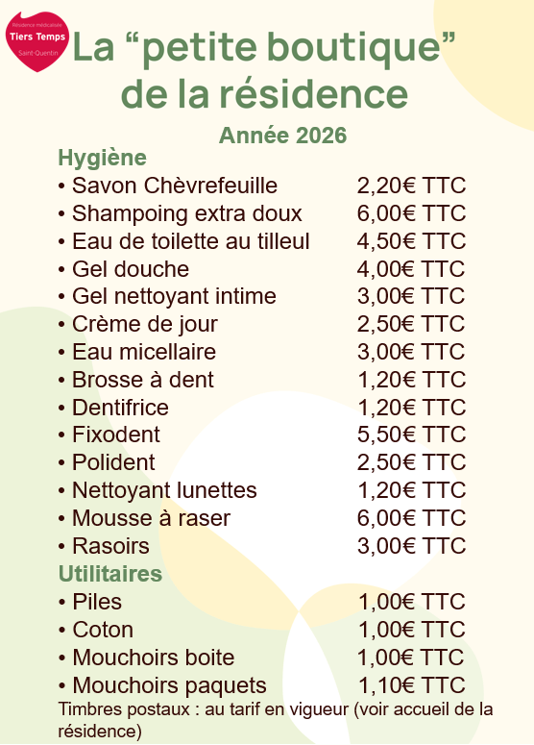

œuvre des residents

Mise en couleur de Madame Lasson pour la nouvelle année ! Bravo Madame Lasson !



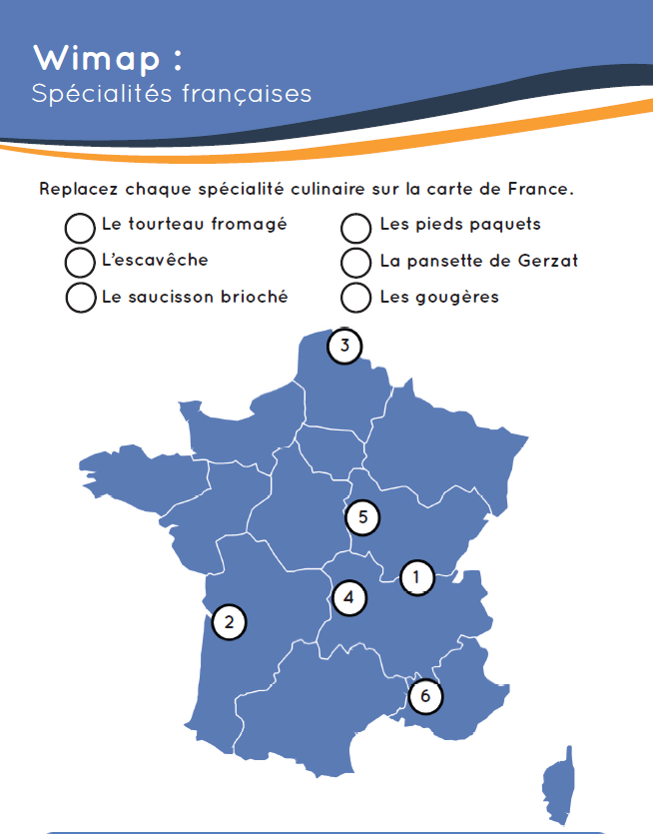


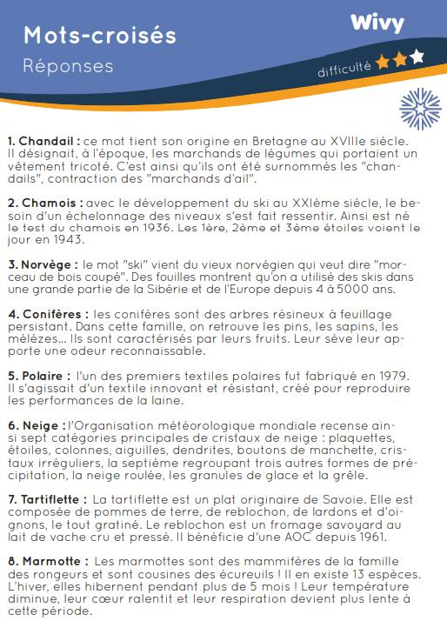

faire remonter une information ?

Trouver le bon interlocuteur !
Le livret d’accueil et le projet d’établissement, pour tout savoir sur la résidence, sont à votre disposition à l’accueil !

Appeler l’accueil et demander un rendez-vous avec la bonne personne :
- En lien avec les médicaments ou vos soins médicaux :
Myriam OUBUIH, infirmière coordonnatrice
Rosène TANNIERES, infirmière référente
- En lien avec l’hébergement, la lingerie, l’animation, la restauration et la maintenance
Françoise MAQUIN, responsable de l’hébergement
Olivier POULET, agent technique
Julien LAPLACE, chef de cuisine
Marine CHANTREUX, animatrice
- En lien avec la rééducation :
Nawal KOULOUH, kinésithérapeute
Shanez NACER, professeur en activité physique adaptée
- En lien avec de l’administratif :
Priscilla NOIROT, secrétaire
Maïna KAMANN-RAGHNI, directrice adjointe
N’hésitez pas à solliciter un rendez-vous avec la directrice, Mme Claire VAN VLIERBERGE.

